МБОУ СОШ № 32 им. С.А. Лавочкина города Смоленска
ОБЛАСТНАЯ ИННОВАЦИОННАЯ (ПИЛОТНАЯ) ПЛОЩАДКА

«Формирование метапредметных компетенций учащихся основной общеобразовательной школы в ходе моделирования новых форм внеучебной деятельности»
Мероприятия в рамках инновационной площадки
Координатор деятельности площадки в рамках социума:
Якубович Т.В.
Социальный проект «Семейный альбом»
Вид проекта: познавательно-творческий.
Участники проекта: учащиеся, педагоги, родители.
Цель проекта: формирование и развитие патриотизма, толерантности на основе общекультурных компетенций в ходе моделирования внеурочной деятельности.
Задачи проекта:
- Объединить интересы детей и взрослых в возрождении и сохранении семейных, школьных традиций
- пробуждать у детей чувство сопричастности к своей семье, к своей школе и родному краю.
- развивать стремление детей и взрослых к взаимопониманию в совместной творческой деятельности на благо семьи; школы; родного края
- воспитывать у ребенка чувство гордости и радости за свою семью, школу и родной край
Ожидаемые результаты проекта
У детей
накопление представлений о семье, своей , о традициях своей школы, истории родного края.
осознание собственного статуса в семье, значимости семьи в своей жизни и пробуждение чувства
радости и гордости за свою семью; школу и Родину
желание отразить свои чувства в художественно-творческой деятельности.
У родителей
возрождение и сохранение семейных традиций;
активизация участия совместно с детьми в жизнедеятельности школы, в поисковой и
художественно творческой деятельности; проявление позиции активных участников воспитательно
образовательного процесса, выход на позиции партнеров.
У педагогов
содействие возрождению лучших отечественных традиций семейного воспитания и закреплению
связей между школой и семьей. Разработка комплекса занятий для школьников по теме: «Родители
дети и учителя – единая семья»;

Мероприятия в рамках проекта:
СЕНТЯБРЬ
Фотовыставка «Мой родной город – Смоленск»
Фотовыставка проходила в два этапа.
Коллективные проекты классов были представлены в нескольких номинациях:
1-2 классы «Отдых в живописных местах Смоленщины и Смоленска»; 3-4 классы «Животные и птицы Смоленщины и Смоленска»; 5 класс «Смоленск праздничный»; 6 класс «Спортивный отдых в Смоленске», 7 класс «Культурный, отдых в Смоленске», 8 класс «Люди и работа»; 9 класс «Люди и учебные заведения».
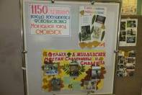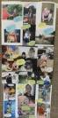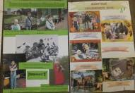

Следующим этапом фотовыставки стали совместные проекты учащихся и родителей
«Моя малая Родина»

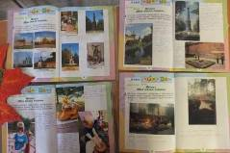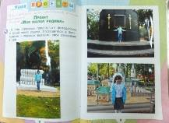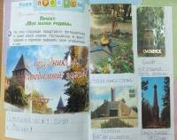

Дети подробно познакомились с историей Смоленска и с его современностью

ОКТЯБРЬ
Спортивный праздник «Папа, мама и я – спортивная семья»
В празднике приняли участие семейные команды третьих классов, а также были приглашены родители и учащиеся всей начальной школы. Родители были на этом празднике не только зрителями и участниками, но и членами жюри. Они отдавали свои голоса за творческие проекты учащихся - «Мы за здоровый образ жизни» в номинации – приз зрительских симпатий
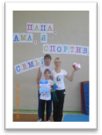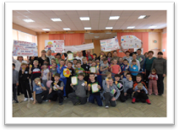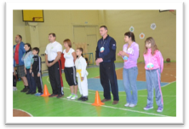
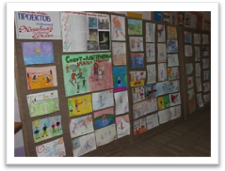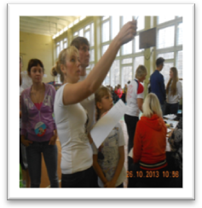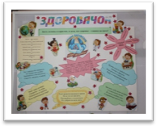

НОЯБРЬ

Конкурс «Моя любимая мама» был посвящен «Дню матери». Творческие работы оценивались всеми учащимися в книге отзывов. Работы, получившие наибольшее количество симпатий были номинированы грамотами. По завершению конкурса дети подарили свои работы своим мамам. Благодарственные отклики родителей были оставлены в книге отзывов.

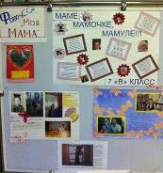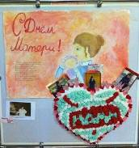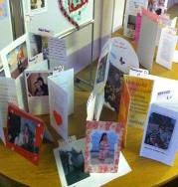

Декабрь
Калейдоскоп проектов «Любимый предмет» состоялся среди 5-8 классов. Победителей в номинации «Приз зрительских симпатий» определили учащиеся 2-4 классов

Конкурс видеороликов «Мой домашний питомец» состоялся среди 9-10 классов. Победителей номинации «Самый интересный проект» определяли голоса зрителей – 8 классов.

Фото-эссе - «Моя любимая бабушка»

Учащиеся 3-6 классов представили творческие работы на выставке к дню 8 марта. В свои работы они,
рассказывая о своих мамах, оформили как поздравления к 8 Марта.
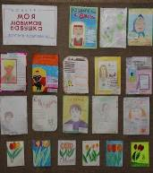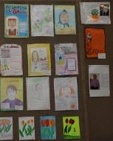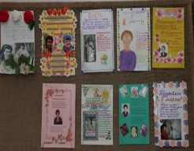

ФЕВРАЛЬ

Конкурс «Учетная карта солдата»
Ученики школы представили творческие работы на школьной выставке, в которых отразили заслуги своих родственников перед Родиной. Сами дети определяли те работы, которые войдут в страничку школьного музея – «Служу Отечеству»

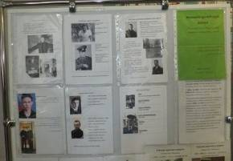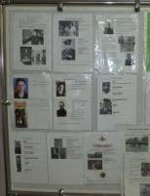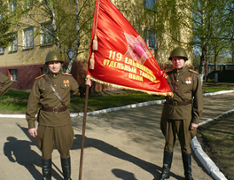

АПРЕЛЬ
Праздник «Широкая Масленица»
Красивый и интересный праздник был организован и проведен большим творческим коллективом – родителей, учащихся и классных руководителей третьих классов. На празднике подробно обыгрывался в исконно русских традициях каждый день Пасхальной недели. Была представлена выставка рецептов приготовления блинов. Праздник закончился веселыми играми и чаепитием.

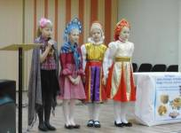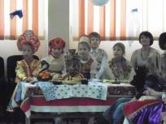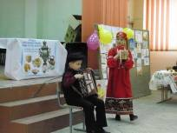

Конкурс «Семейная хроника военных лет» - был посвящен 9 Мая.
Учащиеся школы в своих работах представили рассказы, воспоминания, фотографии и различные документы военных лет своих родственников. Все работы подарены школьному музею. Одновременно с конкурсом прошла выставка рисунков «Василий Теркин» . Всем участникам в этом мероприятии были вручены письма благодарности

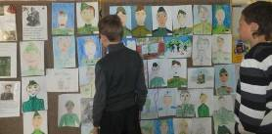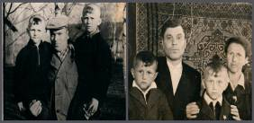

Мероприятия с волонтерской направленностью
Благотворительная акция «Спортивные достижения на благо людям»
Бюллетень олимпийских и паралимпийских игр - «СОЧИ 2014»
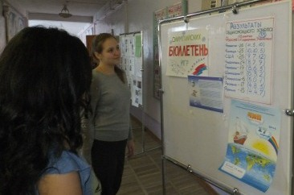
Благотворительная эстафета «Спортивные достижения - на благо людям»
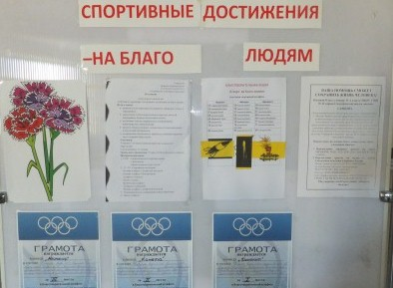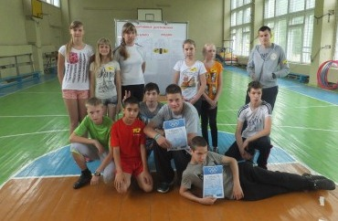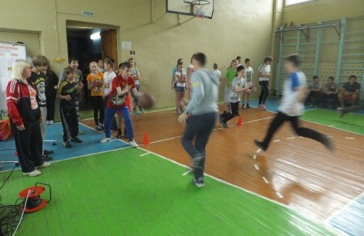
К участию в эстафете были привлечены спонсоры. Собранная сумма была перечислена на расчётный счёт учащейся МБОУ СОШ №24 города Смоленска, которая остро нуждалась в дорогостоящем лечении.
Участники
«Комета» | «Метеор» | «Динамит»
5АСафрончева Карина | 5БМинаева Валерия | 5ВПетрусев Федор
5АКривенкова Алена | 5ББадисова Ксения | 5ВТуркин Никита
5ГБадиров Аслан | 5ГСпиридонов Даниил | 5ГГерасимова Дарья
6А Кузнецов Андрей | 6БХомяков Максим | 6ВКлеенкин Роман
6ААбрменков Тарас | 6БХодченкова Дарья | 6ВСеребрянский Дмитрий
7АШулухин Егор | 7БМеренков Никита | 7ГИванова Александра
7АДанилов Юрий | 7БСмоленицкийАлександр | 7ГГрищенков Владислав
8АКузмин Денис | 8АЕвдокименков Антон | 8АГолощапов Павел
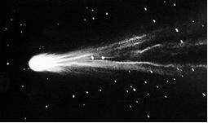

Положение
благотворительной акции «Спортивные достижения на благо людям»
Цели и задачи:
- развитие и популяризация волонтёрского движения в школе и микрорайоне;
- привлечение к благотворительности взрослых жителей микрорайона, бывших выпускников школы;
- воспитание чувства товарищества, сопереживания, взаимовыручки, взаимопомощи;
- развитие общекультурных, личностных и коммуникативных компетенций обучающихся;
- оздоровление обучающихся, привитие устойчивой привычки вести здоровый образ жизни.
Участники:
Учащиеся 5-10 классов (разновозрастные команды по параллелям)
Состав команды: 13 человек
Сроки, место проведения: 27 мая в 12.00 на школьном стадионе
Программа праздника:
- 12.00 - Торжественное построение команд
- Гимн школы
- Приветственное слово гостей
- 12 – 30 - Спортивные состязания:
Беговая эстафетас эстафетной палочкой
Беговая эстафета «Пингвинчики»
Эстафета «Туннель»
Песня о спорте;
Футбольная эстафета
Эстафета со скакалкой
Беговая эстафета с эстафетной палочкой
- Подведение итогов, награждение команд грамотами.
- Песня о доброте

